【全国百强校】北京市第四中学中考总复习：电学--电流和电路 复习学案（无答案）
北京四中 李丽娟
知识梳理
一、导体和绝缘体
1.导体: 叫导体。例如：金属、人体、大地、石墨及酸、碱、盐的水溶液等都是导体。
导体能够导电，是因为导体内部有 。
2.绝缘体: 叫绝缘体。 例如：橡胶、塑料、玻璃、陶瓷、油等都是绝缘体。
绝缘体不容易导电，是因为绝缘体内部 。
二、电路
1、构成：电源、用电器、导线、开关
电源：是能够 的装置；是将 能转化成 能的装置。
用电器：用电来工作的设备，它的作用是 电能，并将 能转化为 能。
导线：用来连接电源、用电器和开关组成电路，起到 电能的作用。
开关：用来控制用电器的工作，接通或切断电路
2、电路的状态
通路： 叫通路
断路： 叫断路，也叫开路。
短路： 叫短路。
在电路中，如果用电器的两端直接被同一根导线连接时，电流将不通过用电器，直接经导线流过，这种现象叫该用电器被“短接”，也叫做“局部短路”
3、电路图:用规定的符号表示电路连接情况的图。
电路图符号：
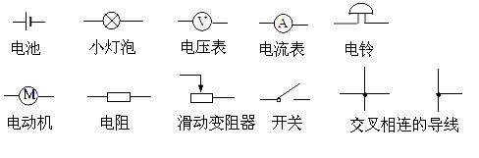
三、电流、电流强度（I）
1、电流的形成： 形成电流
2、形成条件： 一是有 ；二是 ；
3、方向：规定 为电流的方向
4、单位（SI）： ， 简称 ，符号： ，常用单位：
1A＝ mA = μA 1μA＝ mA = A
5、电流的测量---电流表
关键词：“三观察” “正入负出” “串联”“不可以直接接在电源的两端”。
电流表的读数：先看电流表的指针是否指在了零刻线处，若没有，则需进行机械调零。然后看量程，最后看分度值。两个量程分度值分别为(0～0.6A，0～3A)，（0.02A和0.1A）。
四、串并联电路电流的特点
在串联电路里，电流 ， 即：
并联电路干路中的总电流等于 ，即：
金题精讲
例1.下面是小华同学对身边的一些电路进行观察分析后作出的判断，其中不正确的是
A．厨房中的抽油烟机里装有照明灯和电动机，它们既能同时工作又能单独工作，它们是并联的
B．马路两旁的路灯，晚上同时亮早晨同时灭，它们是串联的
C. 楼道中的电灯是由声控开关和光控开关共同控制的，只有在天暗并且有声音时才能亮，所以声控开关、光控开关及灯是串联的
D. 一般家庭中都要安装照明灯和其它用电器，使用时互不影响，它们是并联的
例2.如图所示的四个电路中，闭合开关S，三盏灯都能发光。若其中任意一盏灯的灯丝烧断，其它两盏灯仍然发光的，一定是电路图
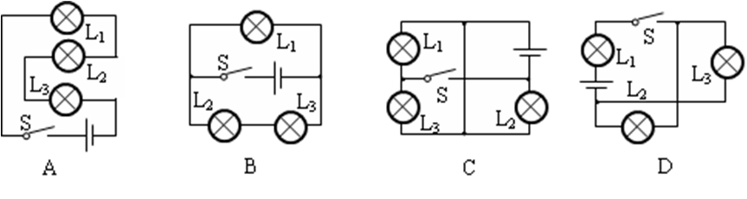
例3.有一种带开关指示灯的插座，当开关断开时，指示灯不亮，插座不带电；当开关闭合时，指示灯亮，插座有电。小明画出四种电路连接方式如图所示。其中既能控制且显示插座O是否有电，又符合安全用电要求的是
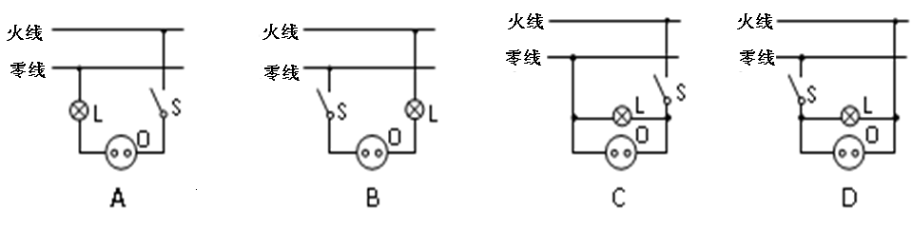
例4.如图所示电路中：
（1）要使灯L₁、L₂串联，则应闭合开关______;（2）要使灯L₁、L₂并联，则应闭合开关______;（3）能单独点亮的是灯____，这时应闭合开关______;
（4）如果同时闭合开关S₁、S₃，则会发生______。
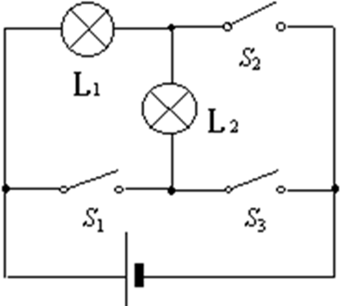
例5.（北京）小林用如图所示电路研究串联电路特点，闭合开关后，发现灯L₁较亮，灯L₂较暗。他对这一现象的解释是：电流从电源正极出发，经过灯L₁、灯L₂，电流逐渐变小，所以灯L₁较亮，灯L₂较暗。小欢认为小林的解释是错误的，她只利用图中的器材设计了一个实验，并根据实验现象说明小林的解释是错误的。请你完成下列问题：
⑴画出小欢所设计的实验电路图。
⑵根据实验现象简要说明小林的解释是错误的。
